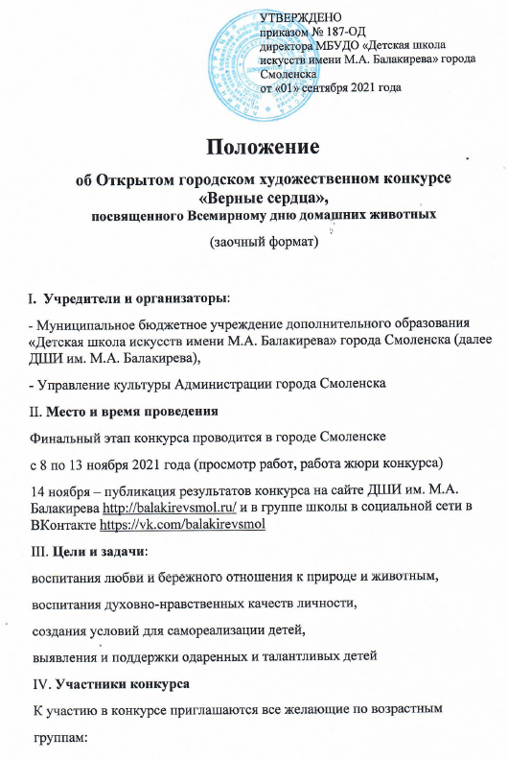

1. от 6 до 9 лет
2. от 10 до 12 лет
3. от 13 до 16 лет
V. Тематика работ и технические условия.
Конкурс проводится по номинациям:
живопись
графика
Темы:
1 – Мои домашние животные
2 – Домашние животные – герои кинофильмов, мультипликационных фильмов, литературных произведений
На конкурс принимаются работы изобразительного искусства, выполненные в любой технике и отвечающие задачам конкурса.
Формат живописных и графических работ – А3
VI. Требования к конкурсным работам:
Рисунки могут быть выполнены различными материалами и техниками в соответствии с номинациями конкурса. Формат рисунка – не более А3.
Для участия в конкурсе необходимо отправить рисунки в виде фотографий в формате JPEG с разрешением не менее 300 dpi на электронную почту konkyrs.knigi@yandex.ru
Каждый файл нужно подписать, указав ФИ участника конкурса, его возраст, название работы, название учебного заведения.
Заявки подаются по форме (приложение 1)
VI. Порядок представления работ и проведения конкурса.
К участию в конкурсе представляются лучшие работы по итогам
отбора в первичных коллективах, не более 15 работ от одного
учреждения.
Заявки на участие в конкурсе и фото работ принимаются до 1 ноября 2021 года на электронную почту konkyrs.knigi@yandex.ru
На фотографии каждой работы должна быть видна информация со следующими данными:
- Фамилия, имя автора (полностью);
- Возраст
- Наименование учреждения, на базе которого выполнена работа;
- Название работы;
- Номинация;
- Фамилия, имя, отчество руководителя, преподавателя.
Отправляя заявку, участники конкурса дают согласие на обработку персональных данных и публикацию работ в СМИ.
VII. Критерии оценки
При рассмотрении конкурсных работ учитывается:
- качество изготовления работы;
- уровень самостоятельности мышления автора при создании работы;
- использование выразительных средств при передаче настроения;
- глубина содержания и оригинальность исполнения.
VIII. Подведение итогов конкурса.
По результатам конкурса учреждаются дипломы в электронном виде:
победителей и участников конкурса в каждой номинации и каждой возрастной группе.
Дипломы будут опубликованы и доступны для скачивания на сайте ДШИ им. М.А. Балакирева http://balakirevsmol.ru/
По результатам конкурса организуется онлайн-выставка на сайте МБУДО «Детская школа искусств имени М.А. Балакирева» города Смоленска http://balakirevsmol.ru/ социальной сети ВКонтакте https://vk.com/balakirevsmol
Адрес оргкомитета конкурса:
214006, г. Смоленск, улица Чкалова, д.6а, ДШИ имени М.А. Балакирева города Смоленска Контактный телефон /факс: 8(4812)27-37-82, E-mail: dshi2smolensk@yandex.ru

Приложение 1
Заявка
на участие в Открытом городском художественном конкурсе
«Верные сердца»

Ф.И. участника__________________________________________________
Возраст и дата рождения __________________________________________________________________
Наименование учреждения, на базе которого выполнена работа (точное название по Уставу) ________________________________________________________________
________________________________________________________________
Название работы_________________________________________________
Номинация______________________________________________________
Тема____________________________________________________________
Год создания________________________________________________________
Материал_______________________________________________________
Ф.И.О. руководителя (полностью)_____________________________________________________
Адрес учреждения (подробный), телефон, e-mail
_______________________________________________________________

